В здоровом теле, здоровый дух!
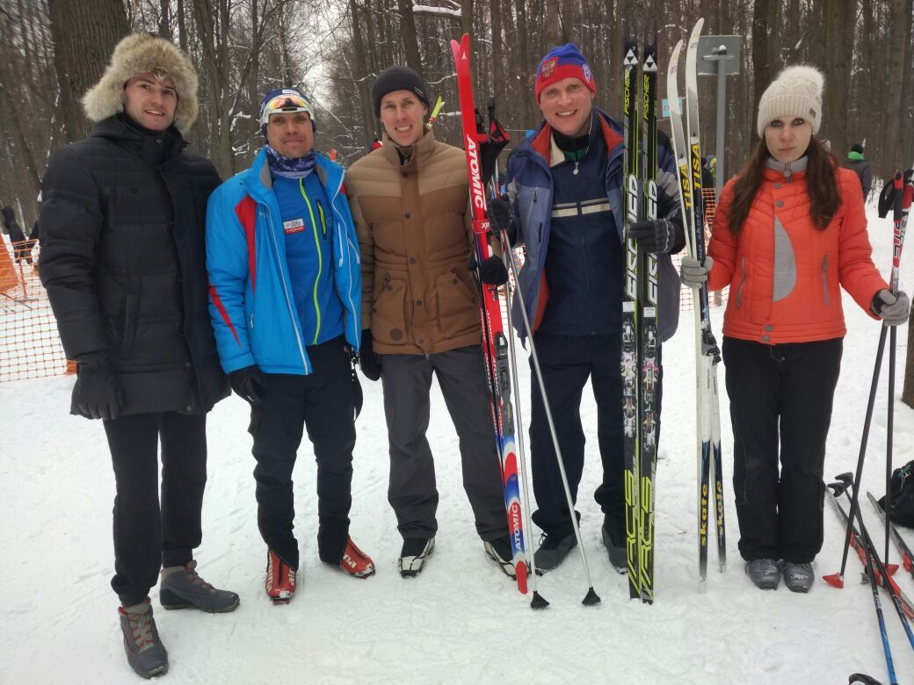
В рамках 80-летия пожарно-прикладного спорта, в целях пропаганды здорового образа жизни, привлечения сотрудников и спасателей к регулярным занятиям физическими упражнениями, повышения их физической готовности, спортивного мастерства и организации содержательного досуга в городе Москва, ул. Шоссе Энтузиастов прошла спартакиада Главного управления МЧС России по г. Москве.
Соревнования проходили по лыжным гонкам на дистанции 5 км.Всего за звание лучших боролись пожарные и спасатели пожарно - спасательных частей Москвы, всего было 12 команд.
Сотрудники 31 пожарно-спасательного отряда Федеральной противопожарной службы по г. Москве приняли самое активное участие.
На финише результаты пожарных очень порадовали.
-Такие соревнования проводятся ежегодно и стали для участников доброй традицией. Мой сегодняшний результат меня очень порадовал, 5 км за 19 мин.12сек., - поделился с нами старший мастер рукавного хозяйства 42 пожарно-спасательной части Александр Романчев. В 2016 году команда ТиНАО была тольно на десятом месте, а в этом 2017 году мы четвертые.
В общекомандном зачете команда ТиНАО заняла почетное ЧЕТВЕРТОЕ место!
- Пока наши ребята и девушки не заняли первого призового места. Но мы будем стремиться, и обязательно будет на пьедестале, ведь главное – участие и хорошее настроение, пояснил Александр Романчев.

#МЧСМосквы #МЧСТиНАО #ГКУПСЦ #31ПСО #ГодГражданскойОбороны #80летПожарноПрикладномуСпорту #Пожарные #Спартакиада #ЗдоровыйОбразЖизни

